täglich:

20.20 bis 20.40 Uhr
7.00 bis 7.20 Uhr

Nachrichtensendung:
16.00 bis 16.15 Uhr
6.20 bis 6.40 Uhr

Live und 24 Stunden nachfolgend auf:
www.vaticannews.info

VaticanNews hören Sie auch auf:



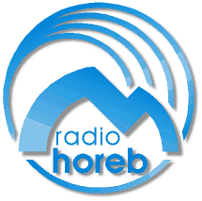

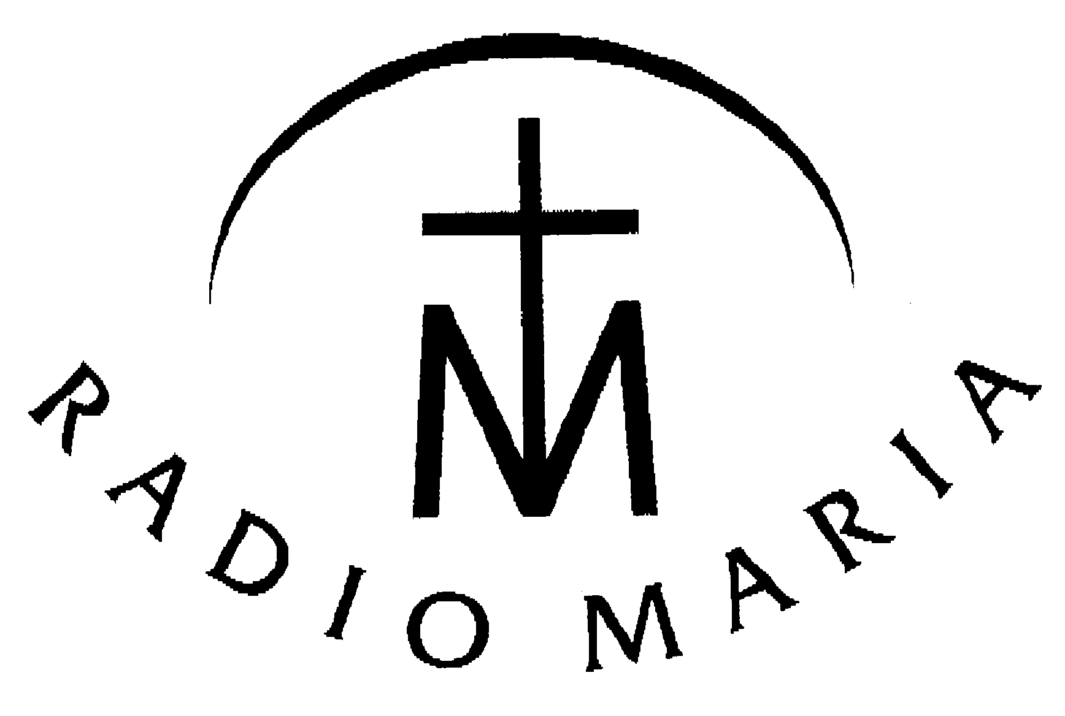

- domradio Köln: 19.00 - 20.00 Uhr
über ASTRA DVB-S, ASTRA 1C und ADR), Kabel, sowie DAB
- radio horeb: 16.00 und 18.00 Uhr
über ASTRA 2C, Transp. 111, 12604 MHz (digital), sowie DAB+
- Radio Maria Österreich: 16.00 und 18.00 Uhr
über ASTRA 2C, 12633,25 MHz (digital)
- Radio Grüne Welle, Bozen:
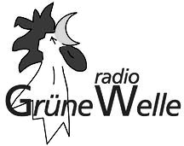
6.30, 10.00 und 16.00 Uhr auf UKW 103,0 und 97,8 MHz

Sendeprogramm Mai 2020

Redaktion: Radiovaticana, sez. tedesca, V- 00120 Città del Vaticano

Alle Angaben vorbehaltlich von Papstreisen und anderen päpstlichen Events !

Von Montag bis Samstag hören Sie (mit Ausnahme von Feiertagen und Papstreisen) um 16 und 18 Uhr:
Treffpunkt Weltkirche – das Nachrichtenmagazin von Radio Vatikan

Die Sonntagssendungen:

Die Radioakademie im Mai:

100 Jahre Johannes Paul II.
Am 18. Mai 1920 kam Karol Wojtyla im polnischen Wadowice zur Welt. Dass er einmal auf den römischen Bischofsstuhl gelangen und die Kirche zutiefst prägen würde, war dem kleinen „Lolek“ nicht in die Wiege gelegt. Wir zeichnen die bleibende Bedeutung des polnischen Papstes nach – mit vielen historischen Audio-Aufnahmen.

Eine Sendereihe von N.N.

Als CD Nr. 339 bei uns bestellbar

